**Коришћење речника, телефонских именика и лексикона – проналажење појмова по азбучном и абецедном реду**

**Речник** је уређен, по тачно одређеном распореду, списак речи, обично у облику књиге или додатка уз књигу, с објашњењима.

Постоје разне врсте речника: једнојезични, двојезични, вишејезични. Речници садрже одреднице, значења речи, примере, граматичке одлике... Настају захваљујући раду многих језичких стручњака који чине уредништво, као и сакупљача. Намењени су ученицима, наставницима, преводиоцима, студентима, писцима, свима. Део су језичког, културног и националног идентитета.

Које информације можете пронаћи у речнику?

* 1. Правилно писање речи (и њених варијација, ако их има)
  2. Правилан изговор речи
  3. Врста речи
  4. Облици речи добијени различитиих наставака за основу
  5. Подела речи према употреби (нпр. историзми, архаизми, колоквијализми, сленг)
  6. Етимологија, односно порекло речи, њен корен и основна значењаа
  7. Дефиниција којом се укратко описује сам појам
  8. Синоними и антоними

**Телефонски именик** представља информације о бројевима телефона претплатника.

Телефонски именик – беле стране – бројеви фиксних телефона физичких лица.

Телефонски именик – жуте стране – бројеви фиксних телефона правних лица, компанија, предузећа и слично.

**Лексикон** је књига у којој су алфабетским редом поређани и протумачени различити појмови, догађаји, личности и слично из разних области људских делатности, уметности, науке...

Да би се речник (телефонски именик или лексикон) могао правилно користити, потребно је познавати алфабет језика (односно писма) на коме је речник (телефонски именик или лексикон) написан. Дакле, ако је речник написан (одштампан) ћирилицом, потребно је познавати азбуку; а ако је написан латиницом, потребно је познавати абецеду.

Азбука Абецеда

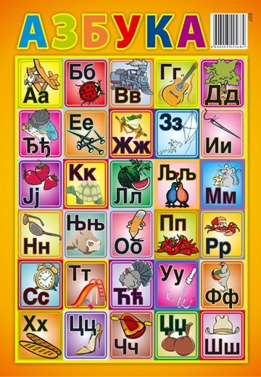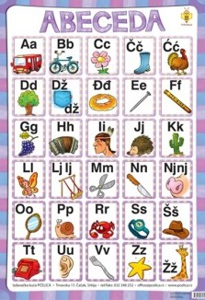

Задатак 1

Погледајте део странице из *Речника страних речи и израза*. Служећи се наведеним подацимаа, одговорите на питања.

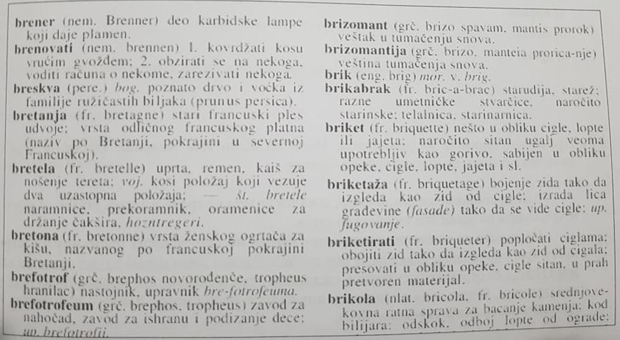

Заокружите слово испред тачног одговора:

1. Реч **бретона** значи:

а) каиш за ношење терета

б) врста женског огртача

в) вештак у тумачењу снова

1. Из којег језика потиче реч **бретела**:

а) из турског језика

б) из латинског језика

в) из француског језика

Задатак 2

Погледајте део странице из Речника српскога језика. Служећи се наведеним подацима, одговорите на питање.

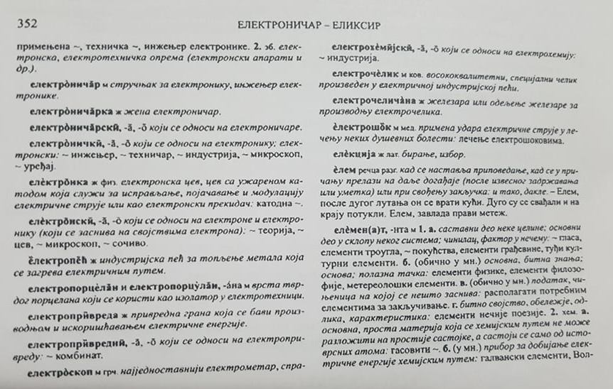

Заокружите слово испред тачног одговора.

Шта значи речца **елем**?

а) дакле

б) зато

в) онако

**Писање назива улица, општина и насеља**

Великим почетним словом пишу се имена (називи) градова и села, општина и насеља. У вишечланим именима градова и села свака реч, сем везника и предлога, пише се великим почетним словома.

|  |  |  |
| --- | --- | --- |
| Називи градова и села | | |
| **К**раљево | **Б**еоград | **Н**иш |
| **С**ирча | **Л**ађевци | **Р**атина |
| **Н**ови **С**ад | **Б**ела **Ц**рква | **Н**ови **П**азар |
| **П**етровац на **М**лави | | |
| Називи насеља | | |
| **Р**ибница | **Б**ерановац | **В**ојно насеље |
| **С**тара чаршија | **З**елена гора | **К**ованлук |

Великим почетним словом пишу се имена (називи) улица и тргова. Ако је име улице састаављено од две или више речи, онда се прва реч пише великим почетним словом. Ако се у имену улицу налази властито име, оно се такође пише великим почетним словом.

Нпр.

**У**лица **Ђ**уре **Ј**акшића

**У**лица српских владара

**Т**рг српских ратника

**Ф**рушкороска улица

**У**лица војводе **П**утника

**О**младинска улица

**О**билићев венац

**У**лица цара **Л**азара

**У**лица цара **Д**ушана

**Израда краћих диктата**

Препишите наведени текст писаним словима ћирилице (или латинице), водећи рачуна о писању великог почетног слова, као и о поштовању осталих правописних правила:

МОЈ ПРИЈАТЕЉ ПЕТАР ПЕТРОВИЋ ЖИВИ У БЕОГРАДУ, У УЛИЦИ ЈОВАНА ЈОВАНОВИЋА ЗМАЈА. ЧЕСТО СВРАЋА НА ПИЈАЦУ НА ЗВЕЗДАРИ. ТАМО ДОЛАЗЕ ТРГОВЦИ ИЗ МАЛОГ МОКРОГ ЛУГА СА РАЗЛИЧИТИМ ПОВРТАРСКИМ ПРОИЗВОДИМА. ИПАК НАЈБОЉЕ СУ ЈАБУКЕ ИЗ БАРАЈЕВА ИЛИ ОНЕ КОЈЕ СТИЖУ СА ЦЕРАКА ИЗ УЛИЦЕ КНЕЗА ВИШЕСЛАВА.

_________________________________________________________________________________________________________________________________________________________________________________________________________________________________________________________________________________________________________________________________________________________________________________________________________________________________________________________________________________________________________________________________________________________________________________________________________

**Препознавање и разумевање значења непознатих речи и фразеологизама на основу ситуације и текста (контекста) у којем су употребљени**

Шта су фразеологизми?

Фразеологизми су устаљене језичке јединице, састављене од најмање две речи, које имају јединствено значење. Фразеологизми се још називају устаљени изрази.

1. Прочитајте текст и одредите значење подвученог израза.

Сели смо на велику углачану камену плочу, и ту су Миле и Палика са много пажње и разумевања разгледали наше оружје. Паллика је имао неки чудан ловачки штап, који је он поковао клинцима и зашиљио на врху. Помислио сам како почињемо да **се играмо ватром**, али нисам смео да покажем страх.

Заокружите слово испред тачног одговора.

Израз **играти се ватром** значи:

а) распиривати ватру б) припремати игру

в) бити у опасности г) плашити се ватре

1. Одредите значење подвученог израза у датом примеру.

Милан је кренуо аутомобилом на море. **Провео се као бос по трњу**.

Заокружите слово испред тачног одговора.

Када се каже да се неко **провео као бос по трњу**, то значи:

а) догодило му се пуно лепих тренутака

б) болеле су га ноге током пута

в) било му је забавно и узбудљиво

г) било му је непријатно и намучио се

1. Прочитајте текст и одредите значење подвучене речи.

Дејан се недавно придружио нашем друштву. Изненађивао нас је стално, јер су **осцијације** у његовом расположењу свима сметале. Одлучили смо да му помогнемо како би се осећао сигурније.

Реч **осцилација** значи ____________________________________ .

1. Прочитајте следећу реченицу из романа *Поп Ћира и поп Спира* Стевана Сремца. Одредите значење подвученог израза.

Било је у селу добрих момка на женидбу и лепих девојака на удају, па сваког празника или недеље на другом раскршћу игра коло, па се све **позаљубљивало до ушију.**

Заокружите слово испред тачног одговора.

Подвучени израз значи:

а) много се заљубити б) тајно се заљубити

в) несрећно се заљубити г) брзо се заљубити

1. Прочитајте одломак из приповетке Дечак и пас Данила Киша. Одредите значење подвучене речи.

Још увек сањам ноћу да сам тамо код вас, па ме мама будила баш синоћ, јер сам плакао у сну. Мама каже да је то носталгија и да ће све то брзо проћи.

Заокружите слово испред тачног одговора.

Подвучена реч носталгија значи:

а) чежња б) несрећа в) предосећај г) несаница

1. Заокружи слово испред примера у којем реч **погодити** значи разрешити, одгонетнути.

а) Погодио га је тим речима.

б) Погодио сам га лоптом.

в) Погодио је значење непознате речи.

г) Погодио је центар мете.

1. Одреди значење подвучене речи у следећој реченици:

Вук је намеравао да, као сиромах, без средстава за школовање, затражи од Доситејасавет „куда ће и кко ићи да се учи“.

Заокружи слово испред тачног одговора.

Реч **средство** у реченици значи:

а) уџбеник б) новац в) могућност г) начин

1. На основу одломка из приповетке Поход на Мјесец Бранка Ћопића одреди значење подвучене речи.

Сјутрадан, у голубије сунчано јутро, све је већ било иза мене као сан, само сан. Нит ми се причало ни запиткивало о томе. Тако је, канда било и с дједом и Петраком. Сједили су код казана, а кад сам се ја појавио, они ни по чем не поменуше синоћни доживљај. Као да им је било зазорно да се подсјећају на нешто далеко од свјетлости, дана и здрааве памети, у чем се није лијепо наћи ни као саучесник ни као свједок.

Заокружи слово испред одговарајућег тумачења.

а) заморно, досадно б) стидно, нелагодно в) страшно, језиво

9. Прочитај следећи одломак и одреди значење подвучене речи.

Червјаков је збунио, глупо се осмехнуо и почео да гледа сцену. Гледао је, али више није осећао задовољства. Почео га је мучити немир. За време паузе, пришао је Брижалову, повртео се око њега и када је савладао страх, промуцао је:

* Ја сам Вас попрскао, Ваше превасходство... Опростите... јер сам... нехотице...
* Маните, молим Вас. Ја сам већ заборавио, а Ви исту песму! – казао је генерал, и доња му усна задрхта од љутње.

(Антон Павлович Чехов, *Чиновникова смрт*)

Заокружи слово испред тачног одговора.

Реч **нехотице** значи:

а) љуто б) случајно в) намерно г) незадовољно д) нервозно

10.Прочитај одломак из дела *Уметност и њена историја* и одговори на захтеве.

Најзначајнија црта римске архитектуре јесте коришћење лукова. Овај је изум играо малу или никакву улогу у грчком градитељству, премда је, вероватно, био познат и грчким **неимарима**. Саставити лук од посебних, клинасто углављених каменова прилично је сложена вештина.

А. Заокружи слово испред тачног значења речи **неимар**.

а) вајар б) историчар в) градитељ г) састављач

Б. Напиши реч која има исто значење као реч **црта** из прве реченице.

____________________________________________________________